


2 0 1 7 / 2 0 1 8 , S e m e s t r e 2 M e t z - L i c e n c e 1 – U F D 2 3

Cours magistraux : Léonard Dauphant Travaux dirigés : Florian Besson

Histoire politique de la France (1180-1380)

Textes



Programme des séances
Date | Séance | Textes
24 janvier | La construction de l'autorité royale | Distribution des exposés - Méthodologie  Dossier – Le roi contre les tyrans
31 janvier | La construction de l'autorité royale (suite) | Texte 1 – Le traité de Gisors (1180)  Dossier – Mettre en scène la puissance royale
7 février | L'empire du roi | Texte 1 – La gloire de Louis IX  Texte 2 – La bulle Ausculta Fili
14 février | Gouverner le royaume | Texte 1 – L'ordonnance sur les baillis (1254)  Dossier – Les assemblées des états
21 février | Au cœur de la guerre de Cent  Ans | Texte 1 – La succession de 1328 et le changement dynastique  Texte 2 – Défendre le royaume en catastrophe
7 mars | Un temps de crise | Dossier - Les révoltes populaires  Texte 1 – Demande des nobles des baillages d'Amiens et de Vermandois

Bibliographie

Manuels et outils

Dominique BARTHELEMY, Nouvelle histoire des Capétiens : 987-1214, Paris, Éditions du Seuil, 2012. Jean-Christophe CASSARD, L'Âge d'or capétien (1180-1328), Paris, Belin
Boris BOVE, Le Temps de la guerre de Cent Ans (138-1453), Paris, Belin Georges DUBY, Atlas historique, Paris, Larousse, rééd. 2007.
Claude GAUVARD, Alain de LIBERA, Michel ZINK (dir.), Dictionnaire du Moyen Âge, Paris, PUF, 2002. Jacques LE GOFF, Jean-Claude SCHMITT, Dictionnaire raisonné de l’Occident médiéval, Paris, Fayard, 1999.

Ouvrages
Francoise AUTRAND, Charles VI, Paris, Fayard, 1986. Francoise AUTRAND, Charles V, Paris, Fayard, 1994.
Dominique BARTHELEMY, L’Ordre seigneurial, Paris, Éditions du Seuil, 1991. Colette BEAUNE, Naissance de la nation France, Paris, Gallimard, 1985.
Philippe CONTAMINE (dir.), Le Moyen Age. Le Roi, l’Eglise, les Grands, le peuple, 481-1514, Paris, Le Seuil, 2002.
Philippe CONTAMINE, Guerre, Etat et société à la fin du Moyen Âge. Etude sur les armées des rois de France, 1337-1494, Paris, Mouton, 1972.
Léonard DAUPHANT, Le royaume des quatre rivières: l’espace politique français, 1380-1515, Champ Vallon, Seyssel, 2012.
Georges DUBY, Le Dimanche de Bouvines, Paris, Gallimard, 1973
Georges DUBY, Guillaume le Maréchal ou le meilleur chevalier du monde, Paris, Fayard, 2011.
Jacques KRYNEN, L’Empire du roi, idées et croyances politiques en France, XIII-XVe siècle, Paris, Gallimard, 1993.
Joseph MORSEL, L’Aristocratie médiévale. La domination sociale en Occident, Ve-XVe siècle, Paris, Armand Colin, 2004.
Yves SASSIER, Royauté et idéologie au Moyen Âge : Bas-empire, monde franc, France (IVe-XIIe siècle), Paris, Armand Colin, 2002.
Revues

La Documentation Photographique, n° 8095, 2013, La Féodalité [disponible sur Arche]. Sites internet
Diffusion de la recherche : Actuel Moyen Âge : https://actuelmoyenage.wordpress.com/ Des sources : http://sourcesmedievales.unblog.fr/
Deux podcasts
- https://www.him-mag.com/frequence_medievale_philippe_le_bel/
- https://www.him-mag.com/frequence-medievale-leurope-seigneuriale-888-1215/

Vocabulaire et notions (liste non exhaustive)

Apanage

Bailli/bailliage Ban/arrière-ban Baron
Bonnes villes Bourgeois
Capitation Cens
Chambre des Comptes Chancellerie Chevauchée Compagnies/routiers Connétable
Coutume

Dauphin Dîme
Domaine royal

Ecorcheurs
Etats/assemblées d’Etats

Faide Feu/Fouage
Fief/Grand fief, feudataire

Gabelle Gallicanisme

Hommage/hommage lige Impôts
Jacques
Loi salique

Monnaie : titre, poids, unité de compte, mutation monétaire, monnaie réelle/fiduciaire
Montre
Népotisme
Ordalie Ost

Pair de France Paix de Dieu Parlement
Pouvoir temporel/spirituel Prévôté Prince/principauté

Réforme Regalia Reliques Royaume

Sacre Seigneur/seigneurie Semonce des nobles Sénéchal/sénéchaussée Soustraction d’obédience Souveraineté
Suzeraineté

Taille Thaumaturgie

Vassal

La France en 1328
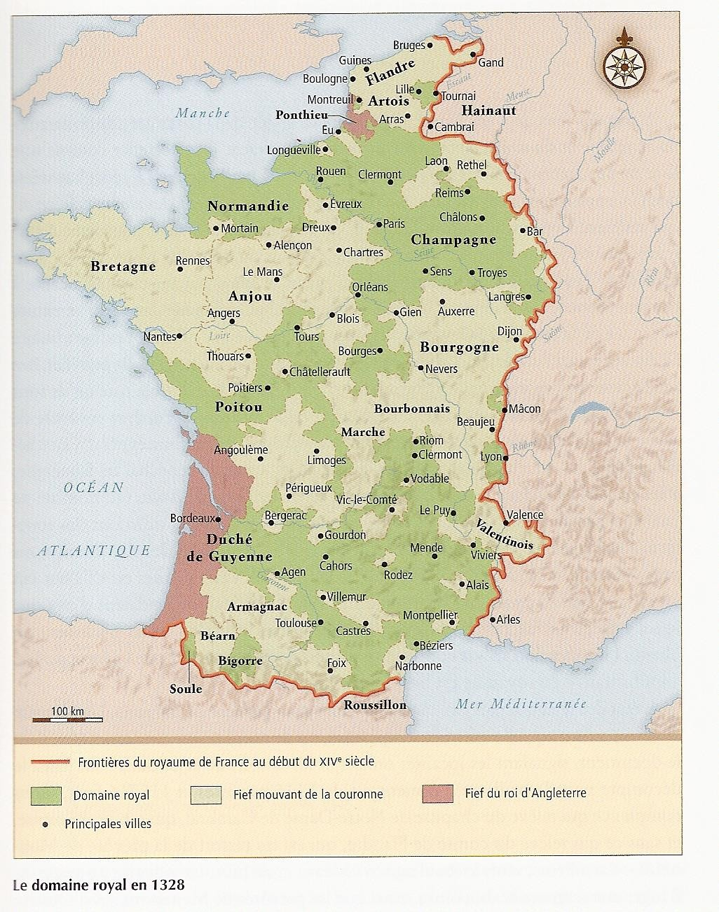
  - Carte extraite de BOVE B., Le temps de la Guerre de Cent Ans, Paris, Belin, 2009, p.21.

Arbre genealogique des Valois
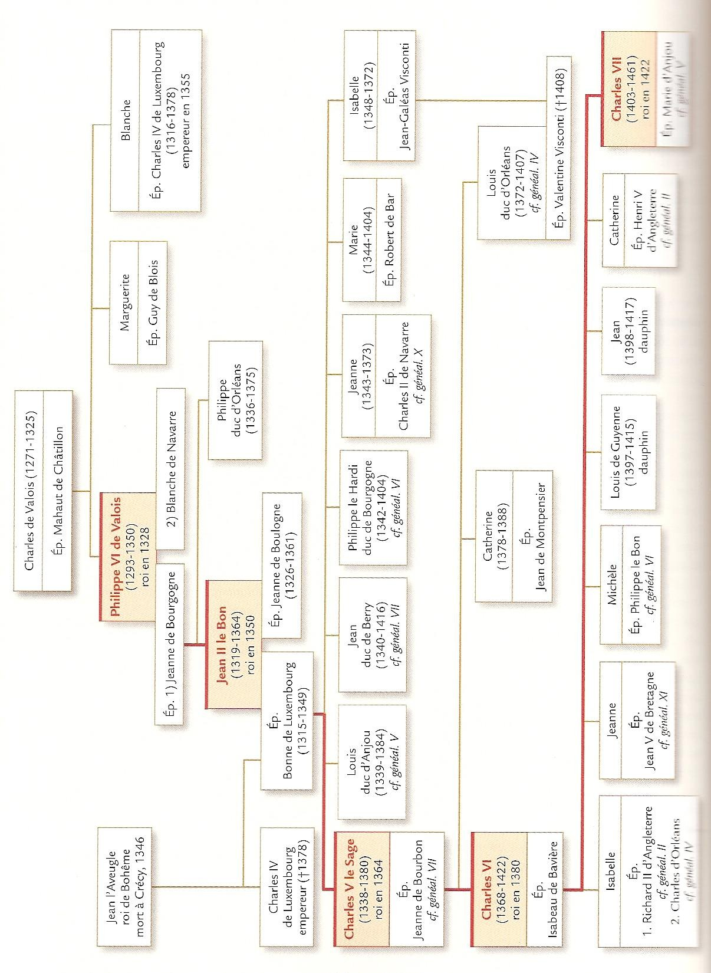
  - Extrait de BOVE B., Le temps de la Guerre de Cent Ans, Paris, Belin, 2009, p. 620.

Les pretendants au trone de France apres 1328
  - 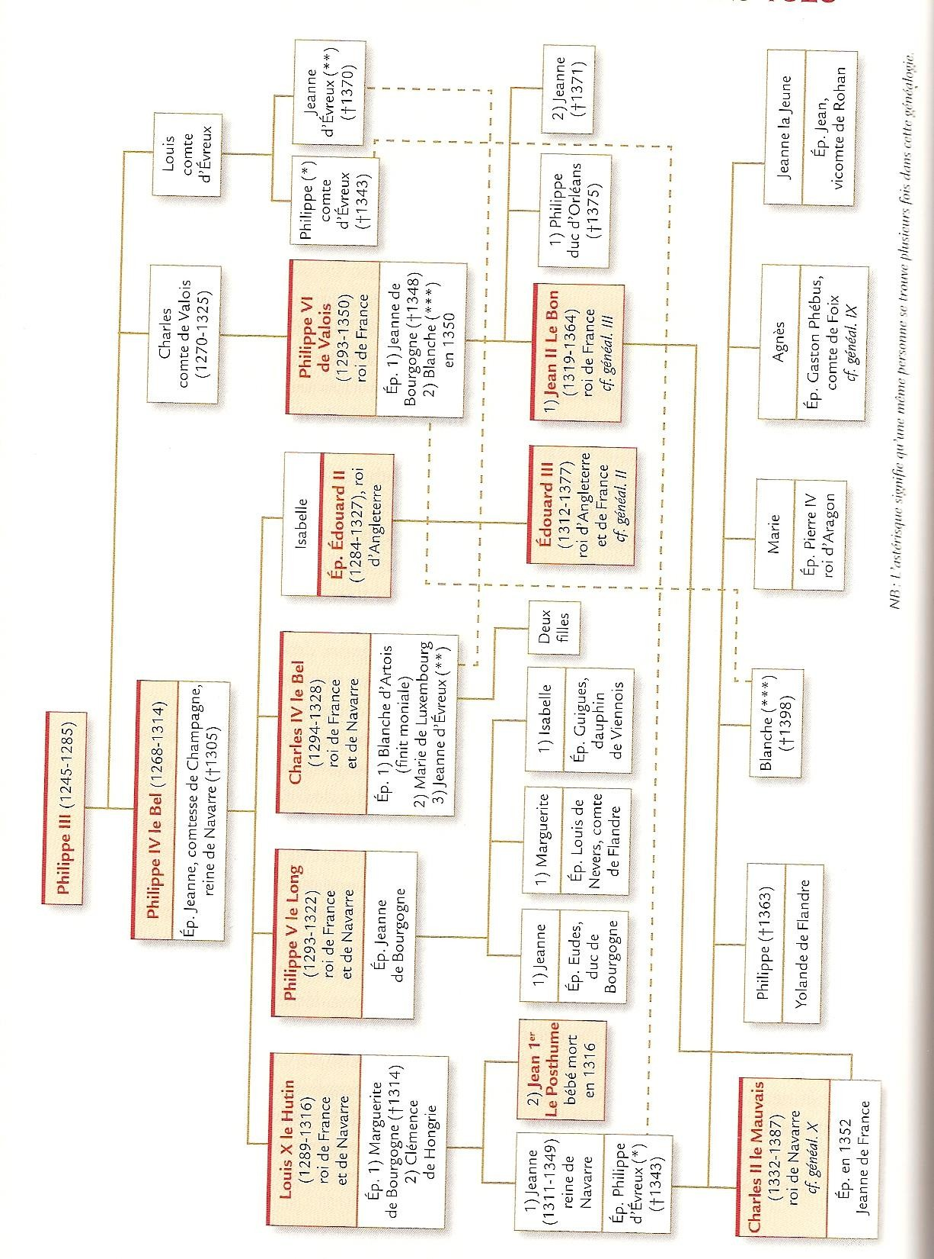
  - BOVE B., Le temps de la Guerre de Cent Ans, Paris, Belin, 2009, p. 58.

Les chevauchees anglaises et les territoires cedes par le Traite de
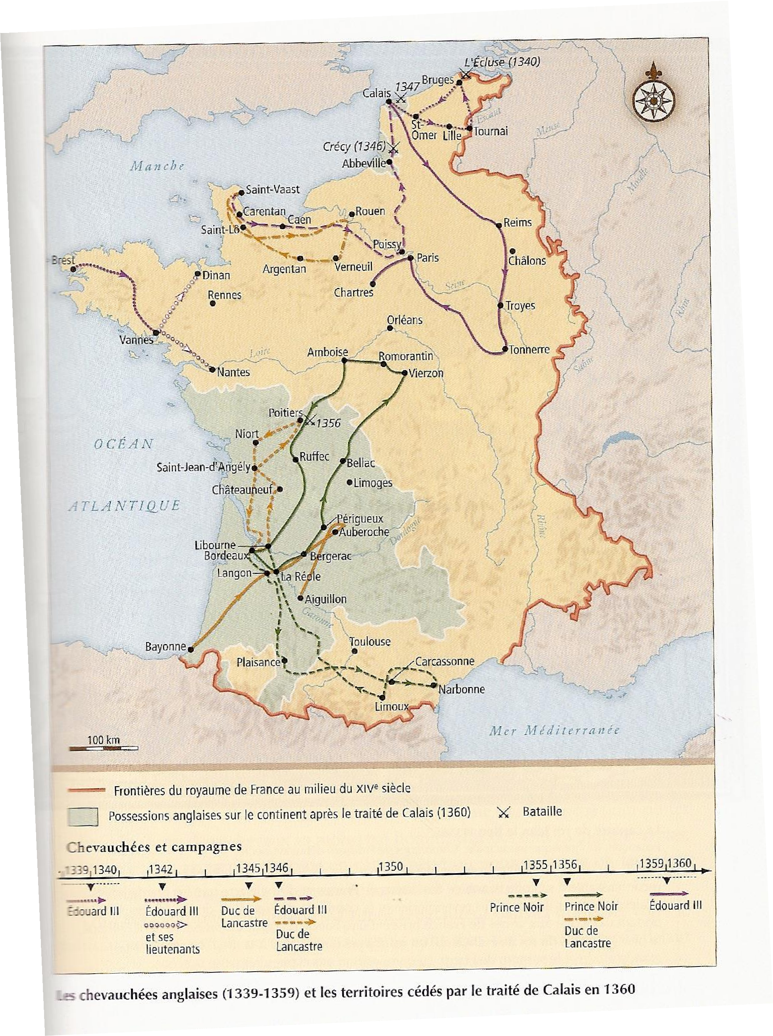
Calais en 1360

  - ​
  - Carte extraite de BOVE B., Le temps de la Guerre de Cent Ans, Paris, Belin, 2009, p. 73.

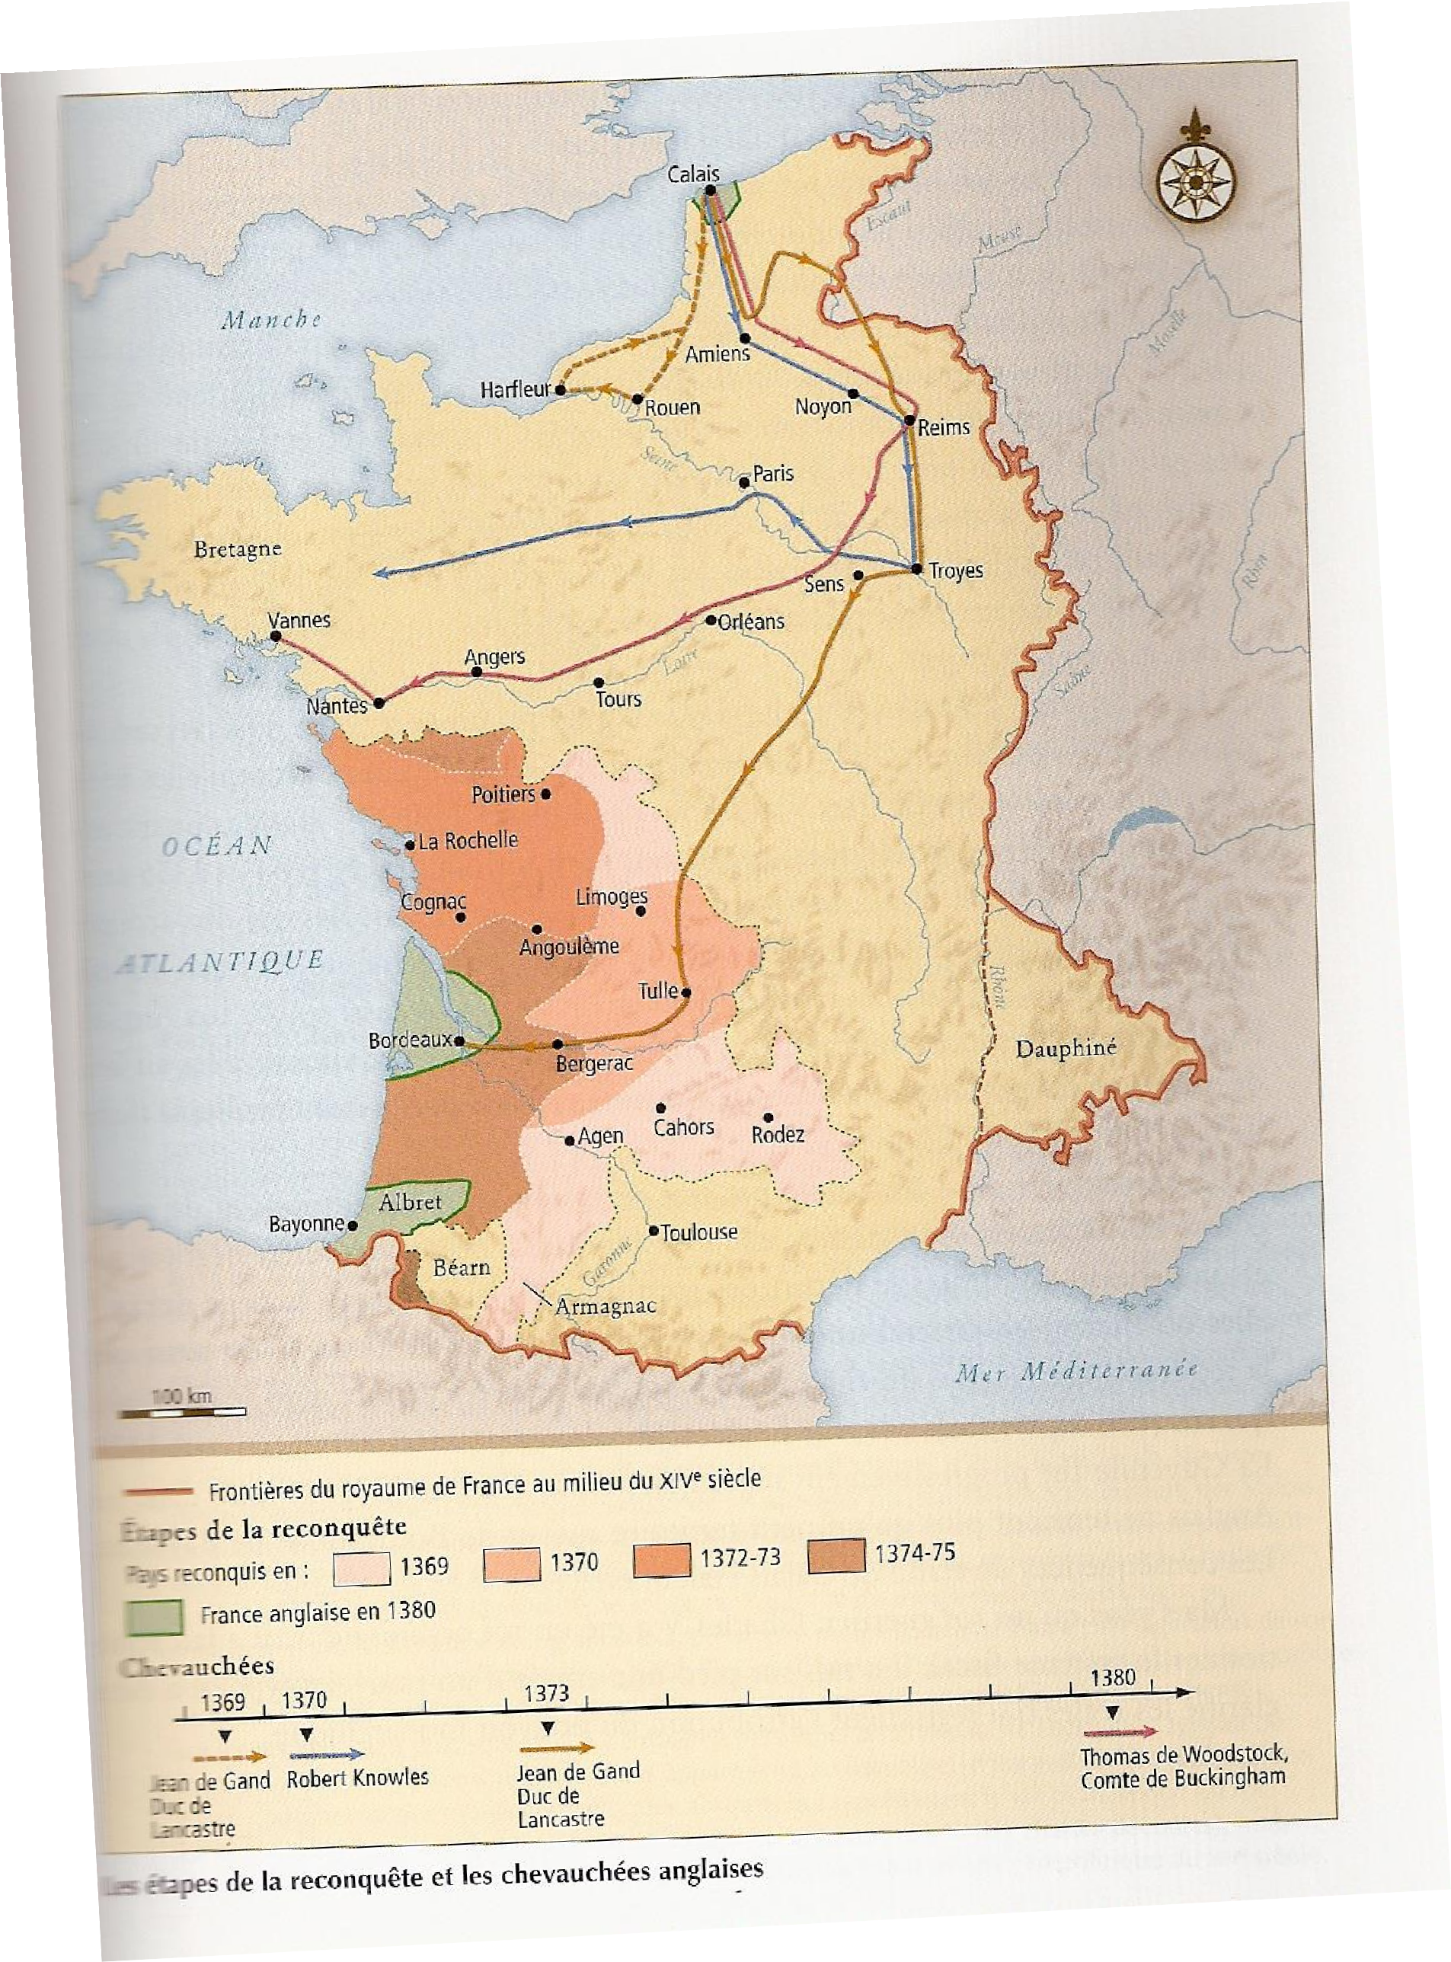
Les etapes de la reconquete sous Charles V
  - ​
  - Carte extraite de BOVE B., Le temps de la Guerre de Cent Ans, Paris, Belin, 2009, p. 163.

La France durant l’occupation anglaise
  - 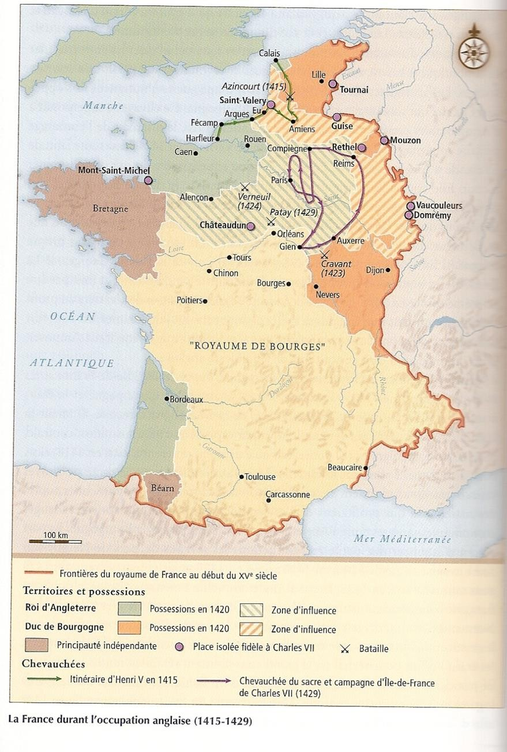
  - Carte extraite de BOVE B., Le temps de la Guerre de Cent Ans, Paris, Belin, 2009, p. 262.

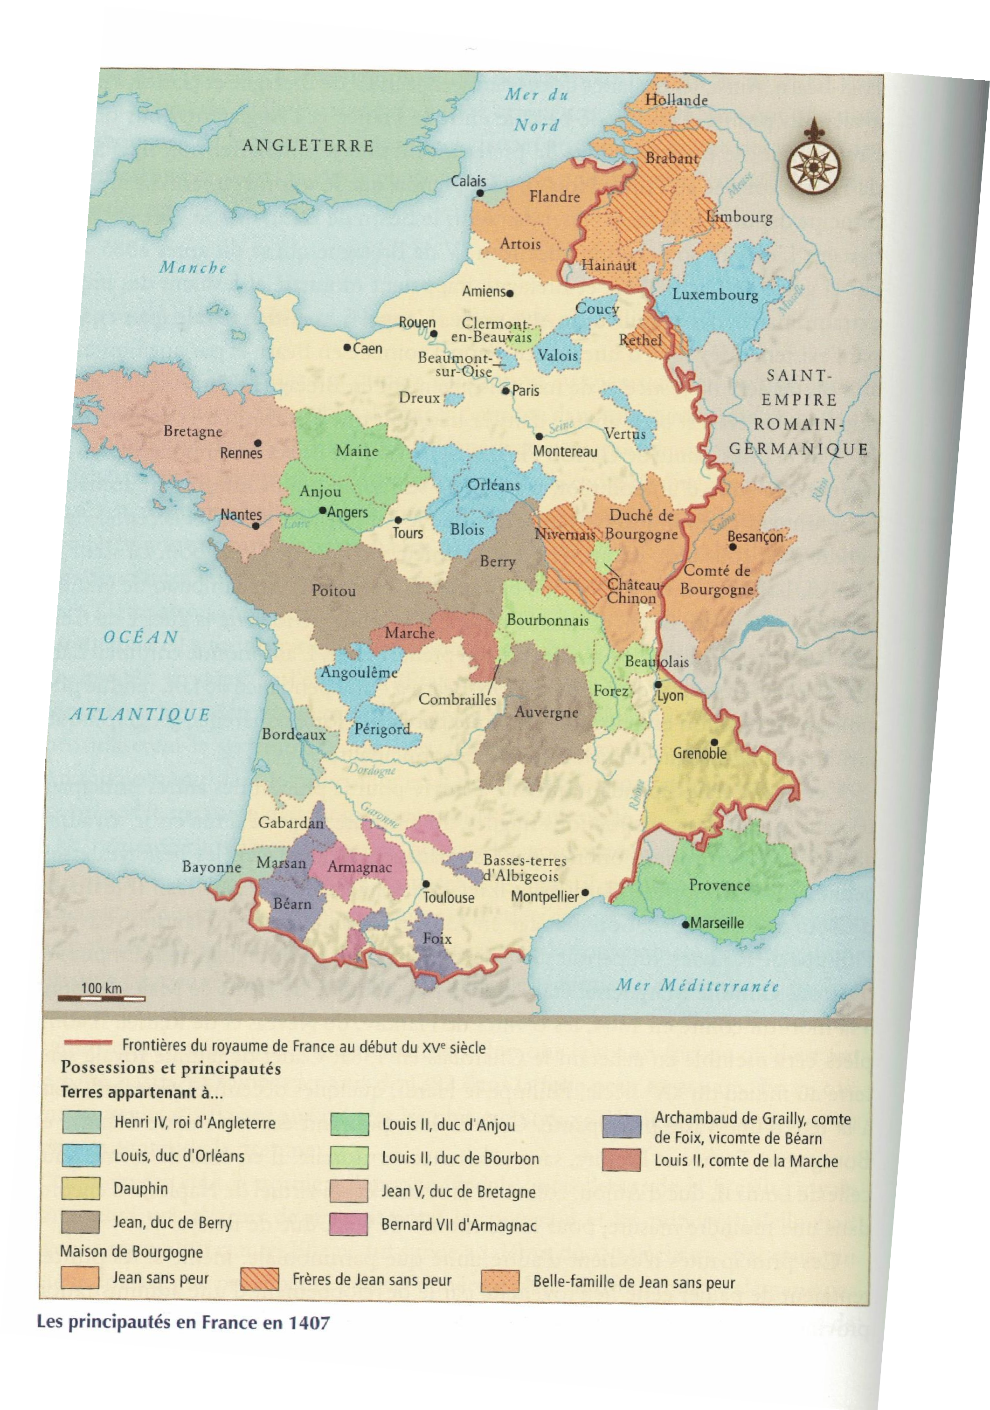
Les Principautes en 1407

BOVE B., Le temps de la Guerre de Cent Ans, Paris, Belin, 2009, carte p. 238

La Principaute Bourguignonne
- 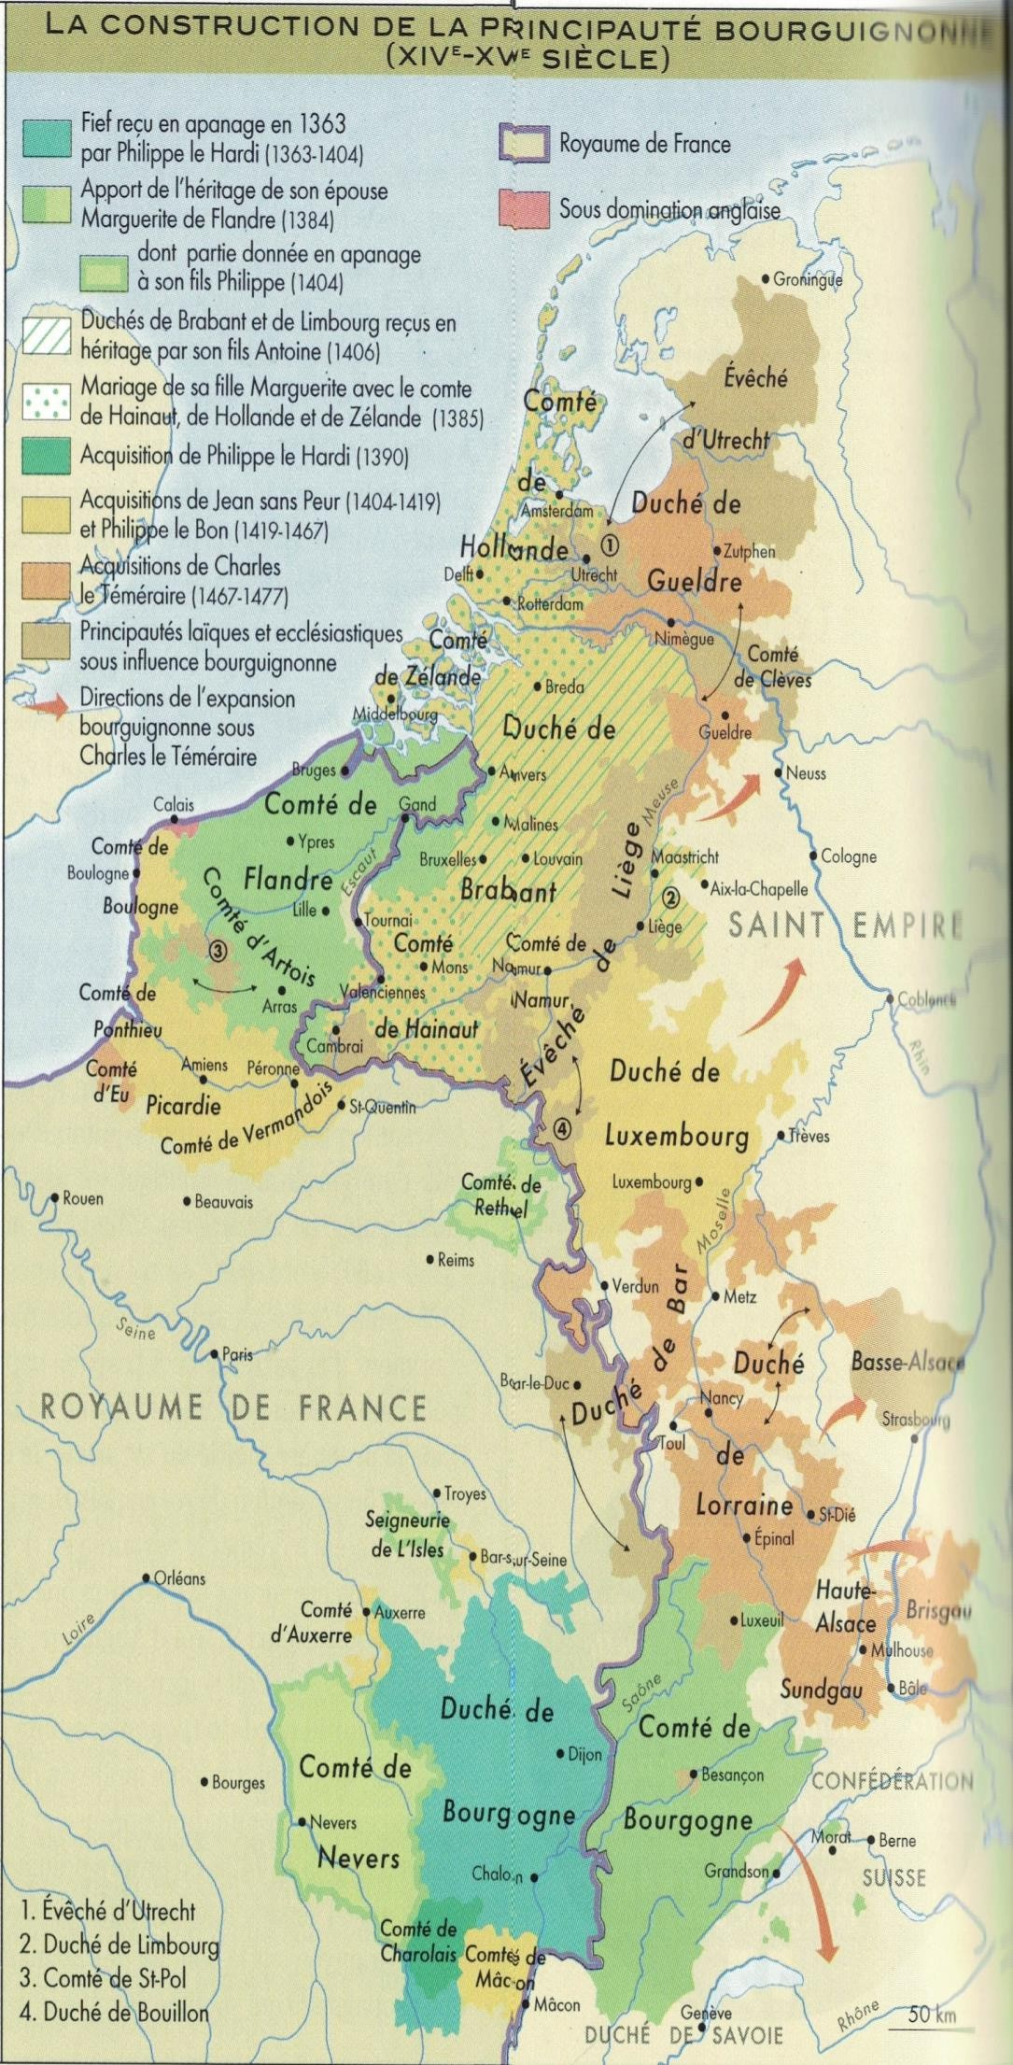
- Carte : Olivier Guyotjeannin, Atlas de l’histoire de France, IXe-XVe siècle, La France Médiévale, Paris, Autrement, 2005, p.84

Le royaume de France au sortir de la guerre de Cent Ans (Regne de Louis XI)
- 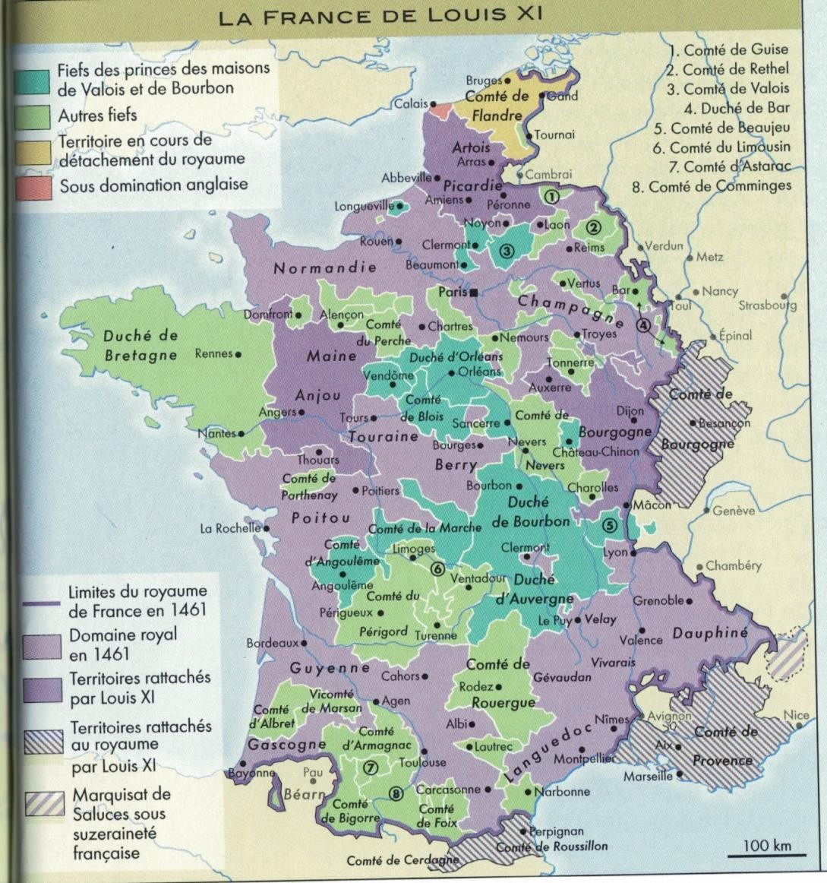
- Carte : Olivier Guyotjeannin, Atlas de l’histoire de France, IXe-XVe siècle, La France Médiévale, Paris, Autrement, 2005, p.85.

– Au XIIe siècle, la construction de l'autorité royale

Dossier – Le roi contre les tyrans

Texte 1
Par leur droite très énergique et en vertu du droit consacré de leur office, les rois répriment l'audace des tyrans toutes les fois qu'ils le voient provoquer des guerres, prendre un plaisir infini à piller, à humilier les pauvres, à détruire les églises ; ainsi se trouve interrompu le cours de leurs excès qui, si on les laissait faire, les enflammeraient encore plus follement, à la façon de ces esprits malins qui préfèrent massacrer ceux qu'ils craignent de perdre, et jettent de l'huile sur le feu afin de rendre encore plus cruelle sa force dévorante.
Ainsi en était-il de Thomas de Marle, un homme perdu de crimes. Le diable faisait prospérer ses entreprises, parce que la prospérité des sots les conduits habituellement à leur perte. Tandis que le roi donnait son attention aux guerres dont nous avons parlé, Thomas de Marle avait dévasté les pays de Laon, de Reims et d'Amiens, les avait dévorés comme un loup furieux, tant et si bien qu'aucune crainte des censures ecclésiastiques ne pouvait l'amener à épargner le clergé, aucun sentiment d'humanité à épargner le peuple. Il massacrait tout, ruinait tout. Il alla jusqu'à arracher au monastère des moniales de Saint-Jean-de-Laon deux excellents domaines ; jusqu'à munir, comme s'ils étaient ses biens propres, les deux châteaux de Crécy et de Nouvion d'un imposant retranchement et de hautes tours, les transformant en un antre de dragons, en une caverne de voleurs ; jusqu'à livrer sans pitié toute la région aux rapines et aux incendies.
Lassée des intolérables vexations de cet homme, l'Église de Gaule se réunit à Beauvais en concile général, afin de promulguer contre les ennemis de son vénérable époux Jésus-Christ un premier jugement et une sentence de condamnation [décembre 1114]. Le vénérable légat de la sainte église romaine, Conon, évêque de Palestrina, ému par les innombrables plaintes des églises et les souffrances des pauvres et des orphelins, abattit sa tyrannie en le frappant avec le glaive du bienheureux Pierre, autrement dit d'un anathème général, le dépouilla, quoique absent, du baudrier de la chevalerie, le déclara, en vertu d'un jugement unanime, déchu de tous ses honneurs comme criminel, infâme et ennemi du nom chrétien.
Cédant à la prière et aux plaintes d'un si grand concile, le roi met alors très vite son ost en mouvement et, accompagné du clergé, auquel il fut toujours humblement attaché, se tourne vers le château fortifié de Crécy. Grâce à la main très puissante de ses hommes d'armes, que dis-je, bien plutôt grâce à celle de Dieu, il s'en empare à l'improviste, prend d'assaut la tour, qui était très forte, tout comme il eût fait d'une cabane de paysans, accable les criminels, massacre pieusement les impies. Ceux auxquels ils se heurtent, parce qu'ils sont sans pitié, sans pitié il les abat. Si vous aviez vu le château, vous l'eussiez cru embrasé du feu de l'enfer et, tout de suite, vous eussiez reconnu la vérité de cette parole : « tout l'univers combattra pour lui contre les insensés ».
Maître de cette victoire et toujours prompt à presser ses succès, le roi s'était dirigé vers un autre château, nommé Nouvion, quand se présenta devant lui un homme qui lui fit ce rapport :
« votre majesté, messire roi, sachez que dans cet infâme château demeurent les plus grands scélérats ; l'enfer seul serait un séjour digne d'eux. Ce sont ces hommes qui, à l'occasion de

l'ordre que vous avez donné de supprimer la commune, ont mis le feu non seulement à la cité de Laon, mais encore à la noble église de la mère du Seigneur ainsi qu'à plusieurs autres. Ce sont eux qui ont martyrisé presque tous les nobles de la cité sous le prétexte et en châtiment de ce qu'ils s'efforçaient de porter secours à leur seigneur l'évêque. Ce sont eux qui n'ont pas craint de mettre la main sur l'oint du Seigneur et de faire très cruellement périr l'évêque Gaudry lui-même, vénérable défenseur de l'église, l'ont exposé aux bêtes et aux oiseaux nu sur la place, lui ont coupé le doigt qui portait l'anneau pontifical ».
Animé d'une double colère, le roi attaqua le château scélérat, démolit ce lieu qui, à l'instar de l'enfer, était rempli de malfaiteurs et de sacrilèges. Congédiant les innocents et punissant durement les coupables, il vengea à lui seul les maux infligés à une multitude. Tous ceux de ces détestables homicides sur lesquels il tomba, assoiffé de justice comme il était, il les fit accrocher au gibet et les livra à la rapacité des milans, des corbeaux et des vautours, montrant ainsi ce que méritent les hommes qui ne craignent pas de défier l'oint du Seigneur.
Suger, Vie de Louis VI le Gros, trad. M. Bur, Paris, 1994, chap. 28, p. 121-123.

Texte 2
Thomas de Couci, c'est-à-dire le fils du sire de Couci, auquel appartenait le château de Marle. Ce Thomas, dès sa première jeunesse, s'enrichit en pillant les pauvres et les pèlerins qui allaient à Jérusalem ou en revenaient, forma plusieurs mariages incestueux, et parvint à une grande puissance pour la ruine d'une foule innombrable de malheureux. La férocité de cet homme est tellement inouïe dans notre siècle que certaines gens, de ceux même qui sont réputés cruels, paraissent plus avares du sang de vils troupeaux que ne l'est Thomas du sang des hommes. Il ne se contente pas en effet de tuer avec le glaive et de consommer tout d'un coup son crime, comme on le fait d'ordinaire, mais il torture ses victimes par des supplices révoltants. Voulait-il, par exemple forcer des captifs, de quelque rang qu'ils fussent, à se racheter, il les suspendait en l'air, quelquefois même de sa propre main, par les parties de la génération, qui souvent cédaient au poids du corps, étaient arrachées, et laissaient promptement un libre passage à la sortie des intestins ; d'autres il les pendait par les pouces ou même par les parties que la pudeur défend de nommer, et leur chargeait les épaules d'une grosse pierre pour ajouter à leur propre pesanteur ; lui-même ensuite se promenait au dessous de ces malheureux, et quand il ne réussissait pas à extorquer d'eux ce qu'il n'avait pu en obtenir tout d'abord, il les frappait avec rage de coups de bâton jusqu'à ce qu'ils promissent ce qu'il voulait ou qu'ils expirassent dans d'affreuses souffrances.
[…]
Le clergé ayant porté jusques aux oreilles du roi ses plaintes contre cet attentat et d'autres semblables commis au grand détriment des églises, ce prince rassembla une armée contre Thomas, et vint l'attaquer dans les forteresses qu'il avait construites au milieu même des domaines de l'abbaye de Saint-Jean. Les hommes d'armes, d'ailleurs en fort petit nombre, secondaient à peine le roi et ne le faisaient pas de cœur, mais l'infanterie armée à la légère formait un corps considérable. Thomas, quoiqu'encore impotent et étendu sur son lit, apprenant quelles gens s'avançaient contre lui, n'épargna pas les moqueries ; sommé par le monarque de détruire les châteaux qu'il avait bâtis contre toute espèce de droit, il refusa dans les termes les plus outrageants, et rejeta même avec dédain les secours que lui offraient beaucoup de ses proches. Alors l'archevêque métropolitain et les évêques font élever une estrade, appellent à eux tout le peuple, lui ordonnent avec de grandes menaces de prendre

part à cette expédition, donnent à tous l'absolution de leurs péchés, leur enjoignent de se précipiter, par esprit de pénitence, sur celui de ces châteaux qu'on appelle Crécy, et leur disent que par là ils seront sûrs d'obtenir le salut de leur âme. Tous alors s'élancent avec une admirable audace. Les remparts étaient d'une force extraordinaire ; aussi beaucoup de gens ne voyaient que du ridicule dans la tentative de toute cette multitude. Comme ceux du dedans se préparaient à faire une vigoureuse défense, le roi, qui déjà s'était emparé du premier retranchement extérieur, s'arrête devant la porte du château, et somme les assiégés de le lui livrer ; ceux-ci répondent qu'ils n'en feront rien ; le monarque alors étend la main et jure qu'il ne mangera pas avant de l'avoir pris. Ce jour-là cependant il cessa son attaque : le lendemain il la recommence et prend les armes ; mais aucun des hommes d'armes ne veut revêtir les siennes ; le roi les accuse de trahison ouverte, appelle à lui les fantassins, attaque le premier le rempart.et s'efforce de se frayer un chemin dans l'intérieur, bientôt il y pénètre ; on y trouve une grande abondance de vivres, tous les assiégés sont faits prisonniers et le fort est détruit de fond en comble.
Non loin de là était un autre bourg nommé Nogent, on en apporta les clefs au roi, et tous les habitants prirent la fuite. A Crécy on attacha au gibet quelques-uns des captifs qu'on avait faits, pour effrayer ceux qui seraient tentés à l'avenir de se défendre ; quelques autres furent tués dans le combat ; quant aux assaillants je ne sache pas qu'il en périt un seul, à l'exception d'un chevalier. Pour Thomas, qui se tenait en sûreté dans son château de Marle, il paya au roi et à ses gens une grosse somme d'argent pour son rachat, et indemnisa les églises des dommages qu'il leur avait causés ; de cette manière d'une part il obtint la paix, de l'autre il rentra dans la communion des fidèles.

Guibert de Nogent, De Vita Sua, livre III, chap. 12

– La construction de l'autorité royale (suite)

Texte 1 – Le traité de Gisors (1180)

Moi, Philippe, par la grâce de Dieu roi de France, et moi Henri, par la même grâce roi d'Angleterre, nous voulons que parvienne à la connaissance de tous, présents et futurs, que nous avons renouvelé le traité et l'amitié jurée par serment que monseigneur Louis, roi de France, et moi Henri avions signé à Ivry, en présence du cardinal Pierre, légat du siège apostolique, et de Richard, évêque de Winchester, et de plusieurs autres évêques, comtes et barons qui étaient présents, à savoir : nous sommes et voulons être amis. Chacun de nous respectera la vie, le corps et les biens terrestres de l'autre contre tous les hommes, autant qu'il sera en son pouvoir ; et si quiconque ose faire du mal à l'autre, moi Henri j'aiderai Philippe roi de France, mon seigneur, contre tous les hommes autant qu'il sera en mon pouvoir ; et moi Philippe, j'aiderai Henri, roi d'Angleterre contre tous les hommes autant qu'il sera en mon pouvoir, comme mon homme et mon fidèle, sauve la foi que nous devons à nos hommes, aussi longtemps que ceux-ci nous reconnaîtront leur foi. Et aucun de nous ne protègera l'ennemi de l'autre dans sa terre, après qu'on en aura demandé l'extradition.
Et pour supprimer toute raison de discorde entre nous, nous avons décidé désormais à propos des terres et de nos possessions et de toutes les autres choses qui étaient auparavant motifs de conflits entre nous, de ne rien demander d'autre sauf à propos de l'Auvergne où le conflit est né, et du fief de Châteauroux et des menus fiefs et de nos terres de Berry, si nos hommes commencent quelque chose contre eux ou contre l'un d'entre nous. Si toutefois à propos des terres qui font exception, nous n'arrivons pas à nous entendre, moi roi de France, j'ai choisi trois évêques, ceux de Clermont, Nevers, Troyes, et trois barons, le comte Thibaut, le comte Robert et Pierre de Courtenay, mes oncles, et moi Henri, j'ai choisi trois évêques, Guillaume du Mans, Pierre de Périgueux, Robert de Nantes, et trois barons, Maurice de Craon, Guillaume Mangot, Pierre de Montravel ; après s'être enquis de la vérité tant par eux-mêmes que par le serment des hommes de ces terres, les susdits évêques affirmeront par leur parole de vérité et les laïcs jureront ce qu'ils connaîtront être nos droits l'un envers l'autre […] Nous avons juré en outre que nous ne leur ferons aucun mal en raison de la vérité qu'ils profèreront. Et si par hasard, que Dieu l'empêche, une querelle s'élève à propos de nos terres, ils y mettront un terme rapidement, en toute bonne foi et sans malhonnêteté. Si l'une des susdites personnes meurt, une autre lui sera substituée.
Mais si l'un d'entre nous souhaite partir en pèlerinage outre-mer, celui qui restera gardera fidèlement, tiendra en sa main et défendra contre tous les hommes la terre et les hommes de celui qui est parti en pèlerinage comme son bien propre, de la même façon que moi Philippe je défendrai ma cité de Paris si elle était assiégée et moi Henri ma cité de Rouen si elle était assiégée.
Moi Philippe, je veux que les marchands et tous, tant clercs que laïcs, de la terre d'Henri roi d'Angleterre, et tous leurs biens soient saufs et en paix dans toutes mes terres ; et moi Henri,

de même, je veux que les marchands et tous, tant clercs que laïcs, de la terre de Philippe roi de France, et tous leurs biens soient saufs et en paix dans toutes mes terres.
Nous avons promis par le serment et la foi que nous observerons toutes ces clauses. Sur notre ordre, nos hommes après nous ont juré qu'ils veilleront de bonne foi à ce que nous observions ce que nous avons juré, et qu'ils ne prêteront pas le conseil de ne pas l'observer.
Fait le 4 des calendes de juillet, entre Gisors et Trie.

E. Berger et H.F. Delaborde, Recueil des actes de Philippe Auguste, t. I, Paris, 1916, p. 8.

Dossier – Mettre en scène la puissance royale

Texte 1 – Réjouissances populaires après la victoire de Bouvines (1214)
Qui pourrait dire ou décrire par bouche, ou penser de cœur, ou écrire en tablettes ou en parchemins les applaudissements, les félicitations, les hymnes triomphants, les innombrables danses de joie, la très grande fête que le peuple faisait au roi, comme il s'en retournait en France après la victoire ? Les clercs chantaient par les églises de doux chants en louange de Notre-Seigneur ; les cloches sonnaient à carillon par les abbayes et les églises ; les monastères étaient solennellement ornés dedans et dehors de draps de soie ; les rues et les maisons des bonnes villes étaient vêtues et parées de courtines et de riches garnitures ; les voies et chemins étaient jonchés de rinceaux d'aubier, d'arbre verts et de fleurs. Tout le peuple, haut et bas, hommes et femmes, jeunes et vieux, accourraient aux passages et aux carrefours des chemins ; les vilains et les moissonneurs s'assemblaient, leurs râteaux et leurs faucilles sur leur cou, car c'était au temps qu'on cueillait le blé. […] Telle joie fit-on au roi jusqu'à ce qu'il vint à Paris. Là, les bourgeois et toute l'université des écoliers, le clergé et le peuple allèrent au roi et montrèrent la grande joie de leur cour par les actions du dehors. Ils firent fête sans comparaison, et il ne leur suffisait pas du jour, mais ils faisaient aussi grande fête par nuit : ainsi dura cette fête sept jours et sept nuits. Les écoliers en particulier ne cessaient de montrer, avec de coûteuses dépenses, leur joie par des banquets, des chœurs, des danses et des chants.
Guillaume Le Breton, Chronique, publiée par G. Duby, Le Dimanche de Bouvines, Paris, Gallimard, 1973, p. 68-69.

Texte 2 – Un cortège officiel à Marseille (1320)
Il est ordonné qu'aucune personne privée ne travaille demain, ni ne tienne table ou atelier ouvert. Et que tous suivent la procession, demain matin, de Notre-Dame de la Major pour aller à Saint-Louis. Cette procession se fera en l'honneur de Dieu et de madame sainte Marie,

pour la victoire que notre seigneur roi a emportée sur ses ennemis. Et tous les chefs de métiers doivent placer, dès le matin, leurs bannières sur les murs d'enceinte.
Décision du corps de ville, Archives communales de Marseille.

Dossier d'images – le sacre selon l'Ordo du Sacre de 1250 (BNF latin 1246)
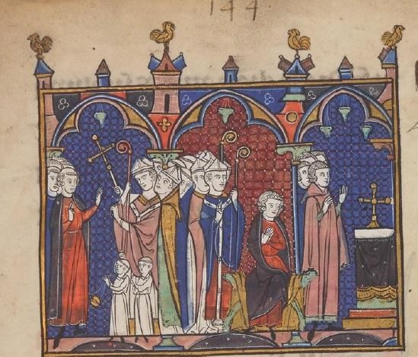





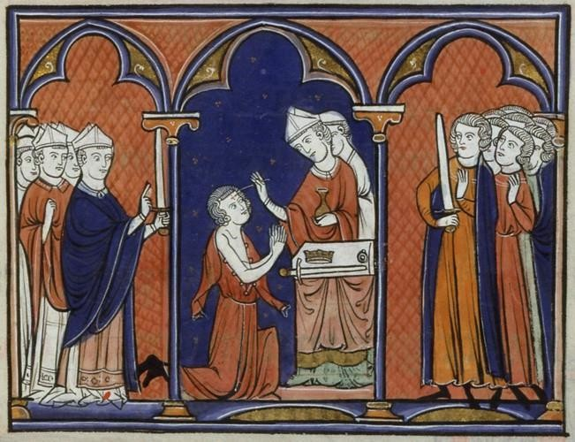



– L'empire du roi

Texte 1 - La gloire de Louis IX d'après Guillaume de Nangis
[1238] Saint Louis, roi de France, fit chevalier, à Compiègne, le plus âgé de ses frères, que, peu de temps auparavant, il avait fait unir en légitime mariage à Mathilde, fille du duc de Brabant. Il céda alors à ce dit frère, pour lui et sa postérité, le comté d'Arras avec ses appartenances.
Frédéric, empereur des Romains, manda au roi de France Louis qu'il se rendrait à Vaucouleurs, pour avoir une entrevue avec lui ; mais ayant appris dans la suite que le saint roi voulait conduire à sa suite deux mille chevaliers armés, avec une grande multitude d'hommes de pied et de serviteurs, il manda au roi, par un nouveau message, qu'il ne viendrait pas le jour fixé ni à l'endroit désigné. En effet, il avait espéré que le saint roi n'amènerait avec lui qu'un petit nombre de chevaliers ; ce qu'il désirait de toute son âme, parce que, comme plusieurs le disaient, méchant et perfide, il s'efforçait de machiner quelque chose contre le roi et le royaume.
[1239] Saint Louis, roi de France, se fit apporter du pays de Constantinople, à Paris, la très- sainte couronne d'épines dont le Christ, fils de Dieu, voulut être couronné dans la Passion qu'il endura pour nos péchés. Le jeudi après l'Assomption de la sainte Vierge mère du Seigneur, le roi et ses frères, marchant pieds nus au milieu des joyeux transports du clergé et du peuple, des hymnes et des cantiques pleins de douceur, la portèrent, depuis le bois de Vincennes, éloigné d'un mille de Paris, jusqu'à la grande église de Sainte-Marie d'abord, et de là jusqu'à la chapelle de la maison du roi, qu'il avait fait nouvellement construire avec un admirable et somptueux travail. [...]
[1241] Saint Louis, roi de France, fit chevalier, à Saumur, Alphonse, son frère, qu'il avait solennellement marié peu de jours auparavant à Jeanne, fille du comte de Toulouse, et lui accorda à perpétuité la terre d'Auvergne, du Poitou, et les terres des Albigeois. Il ordonna en cette ville à Hugues, comte de la Marche, de faire hommage à son frère, selon qu'il le devait, pour une terre qu'il avait dans le Poitou. Hugues, enflé du vent de l'orgueil, refusa de le faire.
[1242] Saint Louis, roi de France, n'oubliant pas l'audace de Hugues, comte de la Marche, attaqua sa terre avec une grande multitude d'hommes d'armes. Il prit d'abord un château appelé Montreuil, situé dans le Gâtinais, la tour de Birge avec deux châteaux très-fortifiés, Nogent et Fontenay, appartenant à Geoffroi de Lusignan, qui tenait pour le parti du comte. Le saint roi fit détruire quelques autres châteaux, et s'empara ensuite de tout le pays jusqu'à Saintes. Il livra bataille devant cette ville audit Hugues, comte de la Marche, et à Henri, roi des Anglais, que Hugues avait engagé à passer en France avec une grande multitude d'Anglais, parce qu'il avait pour femme la mère du roi d'Angleterre. Le roi Louis les vainquit puissamment, les mit en fuite, et fit un grand nombre de prisonniers. [...] Le roi d'Angleterre, saisi d'une grande crainte, envoya des députés au roi de France, dont il ne put qu'à grand-peine obtenir une trêve de cinq ans. Il arriva aussi, par la volonté divine, que, dans la suite, les barons de France ne tentèrent plus rien contre leur roi, oint du Seigneur, car ils voyaient très manifestement que la main du Seigneur était avec lui.
Chronique de Guillaume de Nangis (extrait de la collection Mémoires relatifs à l'histoire de France, éd. François Guizot, 1824)

Texte 2 – La bulle Ausculta fili

Boniface, évêque, serviteur des serviteurs de Dieu, à son très chef fils en Christ, l'illustre roi des Français, salut et bénédiction apostolique. Ecoute, très cher fils, les conseils d'un père et ouvre ton cœur à la doctrine du maître, qui est le vicaire sur terre du seul seigneur. Reçois l'avertissement de ta sainte mère l'Eglise, et prends soin de l'observer effectivement, afin que dans ton cœur contrit tu reviennes à Dieu, duquel tu sais t'être éloigné […] Personne ne peut être sauvé hors de l'Eglise catholique […] Dieu nous a placé au-dessus des rois et des royaumes pour faire paître le troupeau du Seigneur […] C'est pourquoi, très cher fils, personne ne doit te persuader que tu n'as pas de supérieur, et que tu n'es pas soumis à la hiérarchie ecclésiastique […] Et nous ne pouvons ni ne devons passer sous silence, et nous t'exprimons de façon ouverte les faits par lesquels tu offenses les yeux de la majesté divine, tu nous troubles, tu accables tes sujets, tu opprimes et affliges les églises, tu scandalises beaucoup de monde […] Le pontife romain détient le pouvoir absolu sur les dignités, les personnats et les bénéfices ecclésiastiques, les canonicats et les prébendes vacantes et la collation des bénéfices, des églises, des personnats, des dignités ne peut en aucune façon t'appartenir si ce n'est de l'autorité et du consentement du siège apostolique […] En outre, tu contrains et tu amènes devant la justice les prélats et d'autres personnes ecclésiastiques de ton royaume, tant régulières que séculières, aussi bien pour les actions personnelles que pour les droits et les biens immobiliers qu'ils ne tiennent pas de toi en fief et tu fais faire des enquêtes à leur sujet et tu lèves sur eux des décimes. De plus tu les empêches d'user librement du glaive spirituel qui leur appartient. Nous tairons les mutations de la monnaie et les autres griefs et procès injurieux faits par toi et les tiens aux grands et menus habitants de ton royaume […] Poussé par un amour paternel, afin que Dieu ne perde pas ton âme avec celle des impies, et pour que l'amour qui t'est porté ainsi que celui d'un royaume aimé ne soit détruit par des actes mauvais et des insolences détestables, ayant tenu sur ce point une délibération complète avec nos frères les cardinaux, nous avons convoqué en notre présence par d'autres lettres patentes les archevêques, les évêques, les abbés des monastères, les chapitres des églises cathédrales de ton royaume et leur avons mandé de se présenter devant nous le 1er novembre prochain. Il est dans ton intérêt d'y être représenté en personne ou par des hommes fidèles […] Sinon, en ton absence, nous procèderons sur les points susdits […] Terribles sont les jugements de Dieu […] Toi, mon fils, comporte-toi mieux dans les choses susdites et réforme les autres, de telle façon que tu n'accèdes pas au jugement de Dieu pour être damné.
Donné au Latran, aux nones de décembre, la septième année de notre pontificat [5 décembre 1301]
Texte latin dans Isambert, Recueil général des anciennes lois françaises, Paris, Belin, 1829, t. II, p. 729.

– Gouverner le royaume

Texte 1 - L'ordonnance programmatique de Louis IX sur les baillis –
décembre 1254

Recherchant de tout notre cœur comme un devoir de la puissance royale la paix et le repos de nos sujet, sans lesquels nous ne pouvons nous-même être en repos, et luttant avec toute la force de notre indignation contre les hommes malfaisants et malhonnêtes qui entreprennent contre le repos et la tranquillité de nos sujets, nous avons ordonné les dispositions suivantes pour faire cesser les injustices et réformer au mieux l'état du royaume pour le temps présent : désirant supprimer dans toute la mesure du possible les perceptions illicites des baillis et autres officiers, nous avons ordonné de les soumettre au serment indiqué ci-dessous.

Nous Louis, par la grâce de Dieu roi de France, établissons que tous nos baillis, vicomtes, prévôts, maires et tous autres, en quelque affaire que ce soit, ou en quelqu’office qu’ils soient, fassent serment que tant qu’ils seront en office ou en fonction de baillis, ils feront droit à chacun, sans exception de personne, aussi bien aux pauvres qu’aux riches et à l’étranger qu’à l’homme du pays ; et ils garderont les us et coutumes qui sont bons et éprouvés. Et s’il advint que les baillis, ou les vicomtes ou autres, comme sergents ou forestiers, fassent rien contre leurs serments, et qu’ils en soient convaincus, nous voulons qu’ils en soient punis en leurs biens et en leurs personnes si le méfait le requiert, et les baillis seront punis par nous, et les autres par les baillis.

Ils jureront de rechercher et sauvegarder nos droits de bonne foi, et de ne pas restreindre ni entraver sciemment les droits d'autrui. Ils jureront aussi de ne recevoir, directement ou par l'intermédiaire de quelqu'un, aucun don ni présent quelconque, en monnaie d'argent ou d'or ou sous forme d'une chose quelconque, mobilière ou immobilière, à titre de bienfaits personnels ou perpétuels, sauf s'il s'agit de vivres et de boisons à concurrence d'une valeur de dix sous parisis par semaine.

Ils jureront aussi qu'ils n'accepteront des habitants ni de tous ceux qui ont un procès devant eux ou dont ils savent qu'ils en auront un prochainement, aucun prêt d'argent supérieur à la somme de vingt livres. Et dans ce cas, ils le rembourseront dans les deux mois, même si le créancier veut leur consentir un terme de paiement plus éloigné.

Ils ne donneront ni n'enverront rien à aucun de notre Conseil, ni à leurs épouses, à leurs enfants et aux gens de leur maison, ni à ceux qui examinent leurs comptes, ou que nous commettrons pour inspecter leur circonspection ou enquêter sur leur activité.
Ils n'emprisonneront, à la suite d'un crime ou d'un délit, aucune personne qui pourra se disculper convenablement, à moins que l'énormité du crime ne l'exige et que l'accusé soit convaincu par son aveu ou une autre preuve légale, ou qu'il y ait des présomptions assez fortes pour imposer au juge la détention personnelle de cet accusé.

Et ils jureront et promettront que s’ils savent sous eux nul officier, sergent ou prévôt qui soient déloyaux, faiseurs de rapines, usuriers, ou pleins d’autres vices pour lesquels ils doivent sortir de notre service, ils ne les soutiendront ni pour don, ni pour promesse, ni pour affection, ni pour les autres choses, mais ils les puniront et jugeront de bonne foi.

Derechef, nos prévôts, nos vicomtes, nos maires, nos forestiers et nos autres sergents à pied ou à cheval, jureront qu’ils ne donneront nul don à leurs supérieurs, ni à femmes, ni à enfants qui leur appartiennent.

Et parce que nous voulons que ces serments soient fermement établis, nous voulons qu’ils soient prêtés en pleine assise, devant tous, par clercs et laïcs, chevaliers et sergents, quoiqu’ils aient déjà juré devant nous ; afin qu’ils craignaient d’encourir le vice de parjure, non pas seulement par peur de Dieu et de nous, mais par honte du monde.

Nous voulons et établissons que tous nos prévôts et nos baillis s’abstiennent de prononcer nulle parole qui tourne au mépris de Dieu, de Notre Dame et tous les saints, et qu’ils se gardent du jeu des dés et des tavernes. Nous voulons que la fabrication des dés soit défendue par tout notre royaume, et que les femmes perdues soient mises hors des maisons et quiconque louera maison à femme perdue, il rendra au prévôt ou au bailli le loyer de la maison pendant un an.

Derechef, nous commandons qu’ils ne dessaisissent personne de la saisine qu’il tient, sauf connaissance de cause, ou sans notre commandement spécial ; et qu’ils ne grèvent pas nos gens de nouvelles exactions, de tailles et d’impositions nouvelles ; et aussi qu’ils ne les citent pas à faire une chevauchée pour avoir de leur argent ; car nous voulons que nul qui doive chevauchée ne soient contraints à racheter leur voyage à prix d’argent.

Après, nous défendons que baillis ni prévôts ne fassent défendre de porter blé ni vin ni autres marchandises hors de notre royaume sans cause nécessaire ; et quand il conviendra que défense en soit faite, nous voulons qu’elle soit faite en commun, en conseil de prud’hommes, sans soupçon de fraude ni de tromperie.

De même, nous voulons que tous anciens baillis, vicomtes, prévôts et maires restent, après qu’ils seront hors de leurs offices, en leurs propres personnes ou par procureur, afin qu’ils puissent répondre aux nouveaux baillis pour les torts qu’ils auraient faits à ceux qui se voudraient plaindre d’eux. »

Texte cité par Joinville, Histoire de Saint Louis, éd. N. De Wailly, p. 383-389. Dossier - Les assemblées des états et leur rôle dans les années 1350 Texte 1
Le dimanche, cinquième jour du mois de février [1357], plusieurs évêques et gens d'Eglise, nobles et gens des bonnes villes du royaume de France s'assemblèrent à Paris. Et ils restèrent assemblées plusieurs jours, réunis dans l'hôtel des Cordeliers, et ils firent plusieurs ordonnances.
Le vendredi, troisième jour du mois de mars, dans le palais royal, dans la chambre du Parlement, en la présence de monseigneur le duc de Normandie, du comte d'Anjou et du comte de Poitiers, ses frères, et de plusieurs autres nobles, gens d'Eglise et gens des bonnes villes – il y en avait tant que la chambre était pleine – maître Robert le Coq, évêque de Laon,

prêcha et dit que le Roi et le royaume avaient été, aux temps passés, mal gouvernés, ce qui avait causé beaucoup de malheurs tant au royaume qu'à ses habitants, notamment à cause de nombreuses mutations de monnaies, et que les deniers que le Roi avait reçus du peuple avaient été très mal administrés, car de grandes sommes avaient été données, plusieurs fois, à des gens qui avaient fort mal servi le roi.
Toutes ces choses avaient été faites, comme le dit l'évêque, par le conseil du chancelier et d'autres qui avaient aux temps passés gouverné le roi. L'évêque dit que le peuple ne pouvait plus supporter ces choses […] Il exigea que tous les officiers du royaume de France fussent suspendus, et qu'on élise des réformateurs, nommés par les trois Etats, qui pourraient prendre connaissance de tout ce que l'on reprocherait à ces officiers. Il exigea encore que l'on frappât une bonne monnaie, telle que l'ordonneraient les trois Etats. […] Les trois Etats offrirent à monseigneur le duc 30 000 hommes d'armes, payés de leur main. Et, pour avoir l'argent nécessaire, ils avaient ordonné qu'on lève un subside, c’est-à-dire que les gens d'Eglise et les nobles paieraient 15 % de tous leurs revenus. Et les gens des bonnes villes paieraient un homme d'arme tous les 100 feux. […] Et ils promirent de réunir ces hommes pour le quinzième jour de Pâques.

Chronique de Jean II et de Charles V, R. Delachenal (éd.), Paris, Société de l’Histoire de
France, 1910-1920, 3 vol., t. 1, pp. 100-107.

Texte 2

Pendant son séjour à Paris [1358], le roi de Navarre fit assembler plusieurs personnes — prélats, chevaliers, clercs de l’Université et tous ceux qui voulurent être là — à qui il tint un discours en latin fort beau et fort sage, en présence du duc de Normandie. Il se plaignit à ce dernier des griefs et des vilainies dont il avait été la victime à grand tort et sans raison. Il dit aussi que personne ne pouvait douter de lui car il voulait vivre et mourir en défendant le royaume de France, notamment pour cette raison que par son ascendance, par son père et sa mère, il en était un membre. Il signifia en outre que s’il voulait revendiquer la couronne, il arriverait à montrer d’un point de vue juridique qu’il en était plus proche que le roi d’Angleterre.

Son discours et ses paroles furent chaleureusement accueillis, si bien que petit à petit les Parisiens se mirent à l’aimer et à lui accorder une plus grande confiance qu’au duc de Normandie, à l’image des habitants de Rouen, d’Amiens, de Beauvais et d’autres bonnes villes. Cependant, malgré les démonstrations du prévôt des marchands et des Parisiens en faveur de Charles de Navarre, messire Philippe de Navarre prit garde de s’y fier et ne rentra jamais dans la capitale. A la place, il conseilla à son frère le roi de n’avoir aucune confiance dans les communes, car celles-ci n’étaient bonnes qu’à tout mal faire.

Œuvres de Froissart. Chroniques, Kervyn de Lettenhove et Joseph B. M. Constantin éd., Osnabruck, Biblio, 1968, t. 5, pp. 43-44.

Texte 3
Jean, comte d'Armagnac et de Rodez, vicomte de Lomaigne et d'Autevillier et lieutenant de monseigneur le roi dans tout le Languedoc, au sénéchal de Beaucaire, ou à son lieutenant,

salut. Nous avons fait appeler devant nous au premier jour de mars prochain à Béziers les Etats de Languedoc, et nous leur avons requis une aide de cinq mille glaives et cinq mille sergents à cheval, que naguère ils avaient promis à monseigneur le roi (quand il était à Toulouse), et qu'ils doivent nous donner, puisque nous sommes son lieutenant, pour soutenir sa guerre. Sur ce, après avoir longuement délibéré entre eux, ils nous ont dit et montré qu'ils ne trouvaient aucun moyen, même en augmentant la capitation, pour que le peuple puisse supporter ces dépenses de sorte qu'ils puissent accomplir leur promesse, si ce n'est celle-ci : que le denier d'or au Mouton, qui avait cours pour 30 sous tournois, ait cours pour 20 sous tournois […] Donné à Béziers, le 19ème jour de mars, l'an de grâce mille trois cent cinquante six, par monsieur le lieutenant en son grand conseil.

Ordonnances des roys de France de la troisième race, Secousse éd., Paris, 1723-1849, pp. 152-153.

Texte 4

Le mercredi après Pâques Fleuries, le cinquième jour du mois d'avril, furent criées et publiées dans Paris les trêves dont on vient de parler. Et il fut également crié et publié que le roi ne voulait pas que l'on payât le subside qui avait été ordonné par les trois Etats ; et il ne voulait pas non plus que les trois Etats tiennent leur assemblée pourtant prévue depuis longtemps. En entendant cela, le peuple de Paris fut très ému, surtout contre l'archevêque de Sens, le comte d'Eu, cousin germain du roi, et le comte de Tarquenville, qui avaient amené ces lettres du roi depuis Bordeaux et s'étaient chargés de les faire publier. La plus grande partie du peuple de Paris disaient que c'était mensonge et trahison de publier ainsi ces trêves et d'empêcher la tenue de la dite assemblée des trois Etats. Il y eut un grand trouble et du désordre dans la ville, en sorte que l'archevêque et les comtes la quittèrent rapidement. Et, comme ils étaient très fâchés d'avoir dû fuir la ville, et qu'ils avaient l'intention de faire du mal [de vilener] à ceux de la ville de Paris, ils firent assembler des gens d'armes et firent gardr la ville très soigneusement, de jour comme de nuit, en sorte qu'il n'y avait que trois portes ouvertes pendant la journée, et toutes étaient fermées la nuit.
Le samedi suivant, veille de la Grande Pâques, huitième jour du mois d'avril, on cria dans Paris qu'on lèverait le subside et que les trois Etats se rassembleraient comme prévu, sans tenir compte du cri fait le mercredi précédent. C'est monseigneur le duc de Normandie qui ordonna que l'on fasse ce cri, par le conseil ou la contrainte des chefs des trois Etats, c’est-à- dire surtout l'évêque de Laon et le prévôt des marchands.
Chronique de Jean II et de Charles V, R. Delachenal (éd.), Paris, Société de l’Histoire de
France, 1910-1920, 3 vol., t. 1, pp. 108-110.

– Au cœur de la Guerre de Cent Ans

Texte 1 – La succession de 1328 et le changement dynastique

Cette année, le jour de la Nativité du Seigneur, vers le milieu de la nuit, le roi de France Charles fut attaqué d'une grave maladie, dont ayant souffert longtemps, il mourut la veille de la Purification de sainte Marie, dans le bois de Vincennes, près de Paris, laissant veuve et enceinte la reine sa femme, plongée dans la désolation. Son corps fut enterré avec honneur à Saint-Denis, auprès de son frère, dans la sépulture accoutumée des rois de France ses ancêtres.
À la mort du roi Charles, les barons furent convoqués pour traiter de la garde du royaume. En effet, comme la reine était enceinte et que l’on ne pouvait préjuger du sexe de l’enfant, personne n’osait, à un titre précaire, assumer les prérogatives royales. Toute la question était de savoir à qui, par droit de proximité, devait être confiée la garde du royaume, surtout en raison du principe que dans le royaume de France la femme n’a pas accès personnellement au pouvoir royal. De leur côté, les Anglais déclaraient que leur jeune roi Edouard était le plus proche parent, en tant que fils d’une fille de Philippe le Bel et par conséquent neveu de feu le roi Charles. Si donc la reine ne mettait pas au monde un enfant mâle, ce prince devrait assumer la garde et même le gouvernement du royaume, plutôt que Philippe, comte de Valois, qui n’était que cousin germain du défunt.
Nombre de juristes compétents en droit canon et en droit civil s’accordèrent cependant à déclarer qu’Isabelle, reine d’Angleterre, fille de Philippe le Bel et sœur du feu roi Charles, était écartée de la garde et de la conduite du royaume non en raison de son degré de parenté, mais à cause de son sexe : à supposer qu’elle eût été homme, la garde et le gouvernement du royaume lui eussent été attribués.
La polémique devait se poursuivre quand fut posée la question du trône. Les Français n’admettaient pas sans émotion l’idée d’être assujettis à l’Angleterre. Or, si le fils d’Isabelle avait quelque droit à alléguer, il tenait ce droit de sa mère : or, sa mère n’avait aucun droit. Il en allait donc de même du fils. Autrement c’eût été admettre que l’accessoire l’emportait sur le principal. Cette sentence ayant été retenue comme la plus sensée et adoptée par les barons, la garde du royaume fut donnée à Philippe, comte de Valois, et il reçut alors le titre de régent du royaume […]
Vers la fin de cette année, à savoir le jour du vendredi saint, alors premier du mois d’avril, la reine Jeanne, naguère épouse du roi Charles, accoucha d’une fille au Bois de Vincennes. Etant donné qu’une femme ne pouvait accéder à la dignité royale, ce fut Philippe, comte de Valois et régent, qui devint roi.
Il apparaît alors clairement que la droite lignée des rois de France s’est éteinte et a laissé la place à une lignée transversale. Philippe, en effet, le roi présent, était le fils de Charles, comte de Valois, lui-même oncle de feu le roi Charles. C’est ainsi que Philippe, nommé d’abord régent, puis roi, n’était qu’un cousin du roi Charles et que le royaume de France, d’un cousin à un autre, est passé à une lignée collatérale.

Chronique latine de Guillaume de Nangis de 1113 à 1300 avec les continuations de cette chronique de 1300 à 1368, H. Géraud (éd.), Paris, Société de l’Histoire de France, 1843, t. 2, p. 83-86.

Texte 2 - Défendre le royaume en catastrophe au début de la guerre de Cent ans
Philippe par la grâce de Dieu roi de France, au sénéchal de Périgord et de Quercy ou à son lieutenant, salut. À la supplication de nos aimés consuls de la ville de Gourdon, et en considérant que cette ville est bonne et forte, et qu'elle est le lieu et la forteresse la plus proche où les bonnes gens des villes, des paroisses et des villages près d'elle peuvent et pourront mieux venir, et le plus tôt, et s'y abriter avec tous leurs biens, et ainsi se sauver et se protéger, eux et leurs biens, si nos ennemis devaient approcher la dite ville de Gourdon et détruite les villes, paroisses, villages et pays d'environ : en considérant tout cela, et aussi les grands coûts, les dépenses et les frais qu'il a convenu, qu'il convient et qu'il conviendra de faire pour refaire et entretenir les murs, les fossés et les forteresses de la ville afin qu'elle puisse mieux résister à nos ennemis.
Nous, à ceux-ci qui nous suppliaient pour la sûreté de la ville et de tout le pays alentour, nous avons octroyé et nous octroyons par grâce spéciale, par la teneur de ces lettres, que tous les manants et les habitants de la ville de Gourdon et des autres villes et villages et paroisses près de celle-ci et du pays alentour, qui se sont déjà ou qui voudront dans un temps à venir trouver refuge dans cette ville et forteresse pour se sauver eux et leurs biens, soient tenus et contraints de payer, de contribuer aux coûts, frais et dépenses à faire pour la réfection et l'entretien des forteresses, chacun selon ses moyens.
A vous, suppliants, nous vous mandons que vous fassiez usage paisiblement de notre présente grâce, sans l'enfreindre, en contraignant vigoureusement sans délai les dits habitants et manants de la dite ville de Gourdon et de toutes les autres villes, villages, paroisses et pays d'alentour, qui se sont déjà ou qui voudront trouver refuge eux et leurs biens, de quelque condition qu'ils soient, à contribuer et à participer aux coûts, frais et dépenses, chacun selon sa faculté. Et qu'on ne reçoive pas, et qu'on n'écoute pas des oppositions ou des excuses, car nous voulons que ne soient pas reçus dans la ville quiconque contestera ces lettres, ouvertement ou subrepticement.
Donné à Saint-Christophe, le IXe jour d'octobre de l'an de grâce 1347

De par le Roi

Archives municipales de Gourdon (Lot), CC 1, parchemin original avec trace de sceau. (Document : François Arbelet)

– Un temps de crise

Dossier documentaire : les révoltes populaires

Texte 1 – La révolte des Tuchins

La confirmation de la trêve entre les rois de France et d’Angleterre garantit pendant toute cette année le repos de la France sur terre et sur mer. Parmi le peu d’événements mémorables qui eurent lieu, je mentionnerai le voyage du duc de Berri. Mandé au mois de mai par un message apostolique, il prit congé du roi de France et se dirigea vers Avignon par l’Auvergne et le Poitou. Il résolut de s’arrêter quelque temps dans ces provinces pour réprimer un soulèvement inouï du petit peuple, dont la fureur indomptable opprimait le pays. Des bandes nombreuses de misérables, qu’on appelait Tuchins, à cause de leur vie désordonnée, avaient tout à coup surgi comme une nuée de vers et s’étaient montrés sur tous les points de la contrée. Laissant là les travaux des métiers et la culture des terres, ils s’étaient réunis et engagés par des serments terribles à ne plus courber la tête sous le poids des subsides, mais à maintenir leurs anciennes franchises et à essayer de secouer par la force ce joug accablant. Bientôt voyant leur nombre s’accroître de jour en jour, ils se portèrent à de plus coupables excès. Comme poussés par le démon et agités d’une rage forcenée, ils se déclarèrent les ennemis des gens d’église, des nobles et des marchands. Tantôt ils les attaquaient ouvertement, tantôt ils leur dressaient des embûches ; après les avoir dépouillés de tous leurs biens, ils leur crevaient les yeux, leur coupaient quelque membre ou les pendaient sans pitié. Puis se répandant de tous cotés par troupes avec une fureur aveugle, ils mettaient le feu aux maisons de campagne et les réduisaient en cendres, si l’on ne se rachetait à prix d’argent. Partout on leur faisait un bon accueil pour se soustraire à la mort ; mais la plupart du temps ils violaient l’hospitalité et le droit des gens, respecté même par les barbares, et dépouillaient en se retirant ceux qui les avaient traités généreusement.
Le récit des cruautés de ces brigands sema la crainte et l’horreur dans les pays d’alentour. Aussi, toutes les fois qu’un marchand se mettait en route, il cherchait à les éviter en se rendant à sa destination par des chemins détournés ; ou bien il passait au milieu d’eux, déguisé en paysan ou à la faveur d’un vêtement grossier, se conformant à leurs manières pour échapper à la mort.
[…]
Ils égorgèrent nombre de gens dont on n’a point conservé le nom. Je puis cependant citer d’après des témoins dignes de foi un illustre écuyer nommé Jean Patrick, Ecossais d’origine, envoyé au roi d’Aragon ; ils s’emparèrent de sa personne, et dans leur rage forcenée ils le firent périr d’une mort affreuse en le couronnant d’un trépied de fer rouge. Ils saisirent un jour un religieux de l’ordre de la Sainte-Trinité, et trouvant sous les habits de paysan dont il s’était couvert une croix en signe de sa profession, ils l’attachèrent à un arbre et lui traversèrent le corps avec une broche en fer. Un autre jour ils arrêtèrent un prêtre qui se rendait en cour de Rome ; par haine et par mépris pour sa dignité ecclésiastique, ils lui coupèrent l’extrémité des doigts, lui arrachèrent la peau de la tonsure et finirent par le brûler vif. Telles et plus révoltantes encore étaient les atrocités qu’ils commettaient. Il n’y avait personne qui ne regardât ces brigands comme indignes de vivre et qui ne les crût incapables de résister ; car, au lieu de ne former qu’un seul corps, ils marchaient par bandes, séparés les uns des autres et

n’avaient pour s’abandonner à leur cruauté que de vieux arcs, de mauvaises épées toutes couvertes de rouille et de bâtons de chêne. Cependant, la crainte qu’inspirait leur nombre empêcha qu’on ne prît les armes contre eux, jusqu’à l’arrivée du duc de Berri.

Chronique du Religieux de Saint-Denys, contenant le règne de Charles VI de 1380 à 1422, L. Bellaguet (trad. et éd.), 6 vol., Paris, C.T.H.S., rééd. 1994, t. 1, pp. 307-10.

Texte 2 – La révolte des Flamands

Avant de parler de l'entrée du roi dans Paris, je ferai mention de la raison pour laquelle ladite bataille fut engagée. En 1381, les gens de Gand se rebellèrent contre leur seigneur, le comte de Flandre, qui était le père de la duchesse de Bourgogne. Ils attaquèrent Bruges, la prirent et en chassèrent ledit comte ; ils pillèrent et tuèrent tous ses officiers et firent de même dans nombre d'autres bonnes villes dont ils s'emparèrent en Flandre : leur capitaine était le susnommé Philippe Van Artevelde.
La rébellion des Flamands contre leur seigneur s'amplifiant, ils envoyèrent des ambassades secrètes aux populations de Rouen et de Paris, les encourageant à agir de même avec leur seigneur et leur proposant aide et soutien. C'est pourquoi ces deux villes se rebellèrent contre le roi de France, à commencer par le petit peuple de Paris. La révolte se déclencha à cause d'une vendeuse ambulante qu'un gabelou voulait saisir en paiement de la taxe sur les fruits et légumes qu'elle vendait ; elle se mit à crier « Mort aux impôts » (c'est-à-dire à la gabelle). Alors tout le peuple se souleva, courut vers les maisons des agents de la gabelle, les pillèrent et les tuèrent. Comme le petit peuple était sans armes, l'un des émeutiers les conduisit au nouveau Châtelet, où messire Bertrand Du Guesclin, qui fut connétable de France, avait fait entreposer 3 000 masses d'armes qu'il avait fait fabriquer pour une bataille qu'on devait livrer aux Anglais. Ils brisèrent à la hache la porte de la tour où se trouvaient lesdites masses qu'on appelait en ce pays maillets et, quand ils les eurent pris, ils se répandirent à travers toute la ville, mettant à sac les maisons des officiers du roi et tuant nombre d'entre eux. Les citadins nantis, c'est-à-dire les bons citoyens qu'on appelle les bourgeois, craignant que le petit peuple, qu'on surnomma les Maillets (gens semblables aux Ciompi qui avaient saccagé Florence), ne les pillent eux aussi, s'armèrent et acquirent tant de force que lesdits Maillets décidèrent de leur obéir. C’est pourquoi ils s'organisèrent pour se constituer en Commune, et ils poursuivirent leur rébellion contre les seigneurs royaux.
Bonaccorso Pitti, marchand et aventurier florentin. Mémoires présentés par Adelin Charles Fiorato, Paris, Presses du CNRS, 1991, pp. 62-65.

Texte 2 – Demande des nobles des baillages d'Amiens et de Vermandois (1314)

Au roi notre seigneur, les nobles des baillages d'Amiens et de Vermandois supplient humblement et requièrent qu'il lui plaise d'ôter les griefs et oppressions mises sur le pays […] Comme selon les us et coutumes du temps du saint roi Louis, depuis longtemps bien suivies et maintenus, les seigneurs ont toujours eu juridiction sur tous leurs sujets, quand ceux-ci se plaignaient d'eux, sauf en cas d'appel pour défaut de droit et mauvais jugement, et comme,

depuis peu de temps, baillis et prévôts veulent leur retirer la connaissance des troubles et empêchements, quand les sujets se plaignent des seigneurs à leur cour, et disent que l'on doit entendre que les seigneurs exercent leur juridiction seulement dans les cas où ils ont la justice immédiate sur leurs sujets. Cet entendement est contraire au droit et aux anciennes coutumes, mais baillis et prévôts procèdent ainsi pour avoir plus d'amendes […] Item, qu'il plaise au roi de commander que les bonnes vieilles monnaies, faites du temps de ses devanciers et par eux, aient leur cours avec les nouvelles, selon la valeur que chacune peut et doit avoir […]
Item, comme par les bailliages et spécialement dans les prévôtés, il y a si grand nombre de sergents que tout le pays en est gâté, mangé et dévasté, de sorte qu'il apparaît que, là où d'habitude il n'y avait qu'un sergent ou deux, il y en a désormais dix ou douze qui mènent grande vie et grand train et font grandes dépenses, et ils dépensent bien chacun deux cents livres par an ou plus, et ces frais et ces dépenses ils les prennent sur le pays, car ils n'ont nul gage, et pour cela tout est détruit et dévasté, et il faut vraiment que le roi y mette rapidement remède.
Item, qu'il plaise au roi faire rechercher par des personnes de son conseil qui bien et diligemment veuillent s'y consacrer et non passer légèrement comme le vent, ainsi que l'ont bien fait certains du temps passé, comment et de quelle manière, les baillis, prévôts et sergents se sont comportés dans leur office et comment ils ont vécu et fait droit aux sujets du pays et ce qu'ils en ont retiré, et enquêter sur toutes les autres circonstances sur lesquelles en telle matière il convient d'enquêter.
Et au sujet des valeurs des monnaies, que remède y soit mis : car elles ont mis les pauvres marchands en un tel état que jamais ils ne pourront en sortir et ont ruiné les bonnes gens.
Item, comme selon les coutumes anciennes les gentilshommes, au temps où ils sont en guerre, ont le loisir de chevaucher et d'aller armés pour la sûreté de leur corps, et que les prévôts et sergents veulent les prendre et les arrêter, qu'il leur soit commandé de cesser.
Quand un chevalier ou gentilhomme, parce qu'il craint pour son corps même s'il n'y a pas guerre ouverte, est armé et a avec lui des amis armés, s'il est pris dans cet état, il doit passer au milieu des prévôts sans amende ni pour lui ni pour ses amis […] Or les prévôts et baillis s'efforcent de taxer chacun à leur volonté, d'une amende de mille ou deux mille livres et si horriblement que c'est grande hideur. Qu'il soit ordonné que de telles amendes soient ramenées à la coutume antérieure. […]
Item, comme le roi a abattu et annulé les maltôtes et les impositions, qu'il soit commandé que
ce qui en a été levé soit rendu […]
Lesdits nobles requièrent qu'il soit commandé de par le roi aux baillis, prévôts et sergents qu'ils observent les choses susdites et se gardent d'aller contre les choses défendues, et s'ils vont contre, qu'ils soient punis, corrigés et condamnés à rendre coûts, frais et dommages à celui qui s'en plaindra.
Archives départementales du Pas-de-Calais, A 61¹². Edition A. Artone, Le Mouvement de 1314 et les chartes provinciales de 1315, Paris, 1912, p. 198-204.

